Zvolte „Registrace“

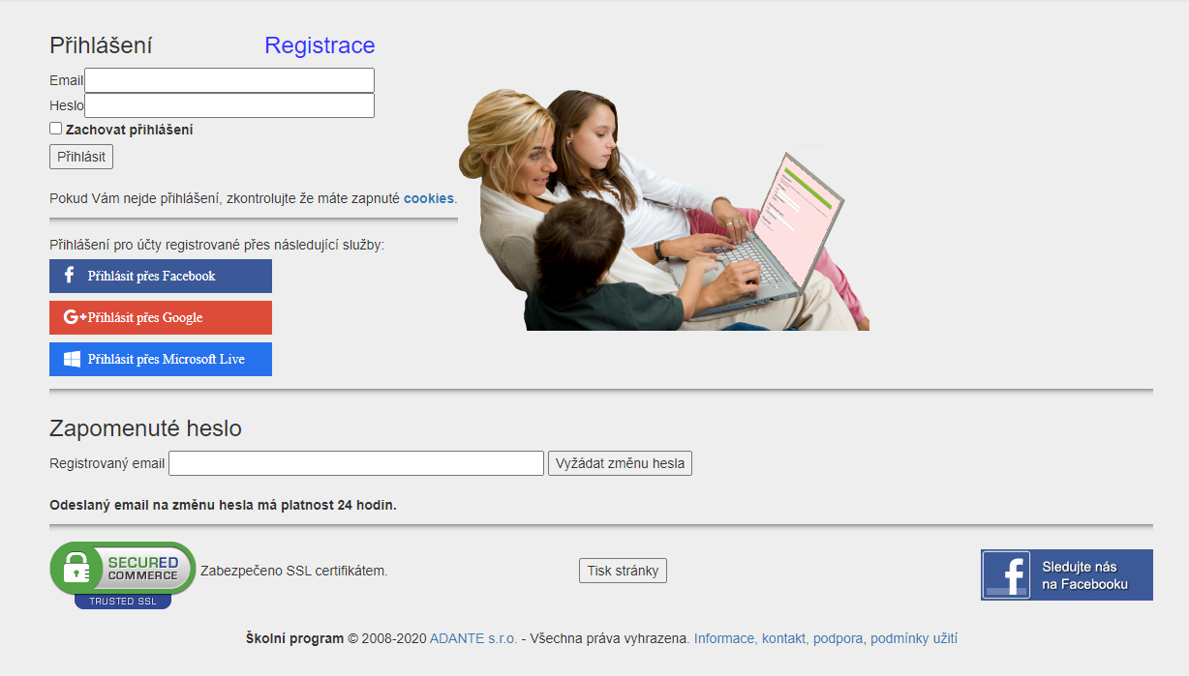

Pro registraci „klikněte zde“

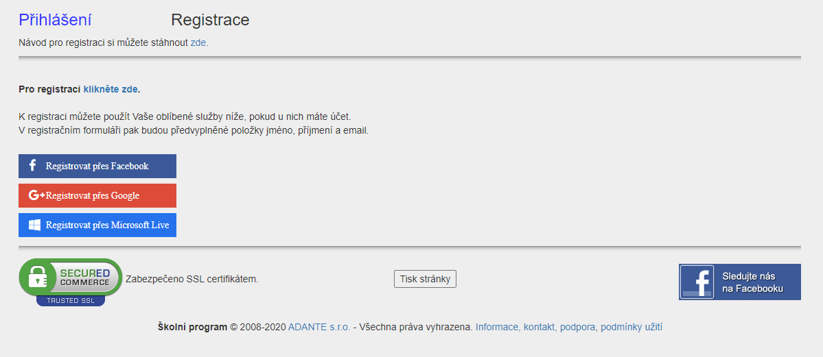

Vyplňte ID školy: 48132306 – objeví se řádek s údaji naší školy, klikněte na něj

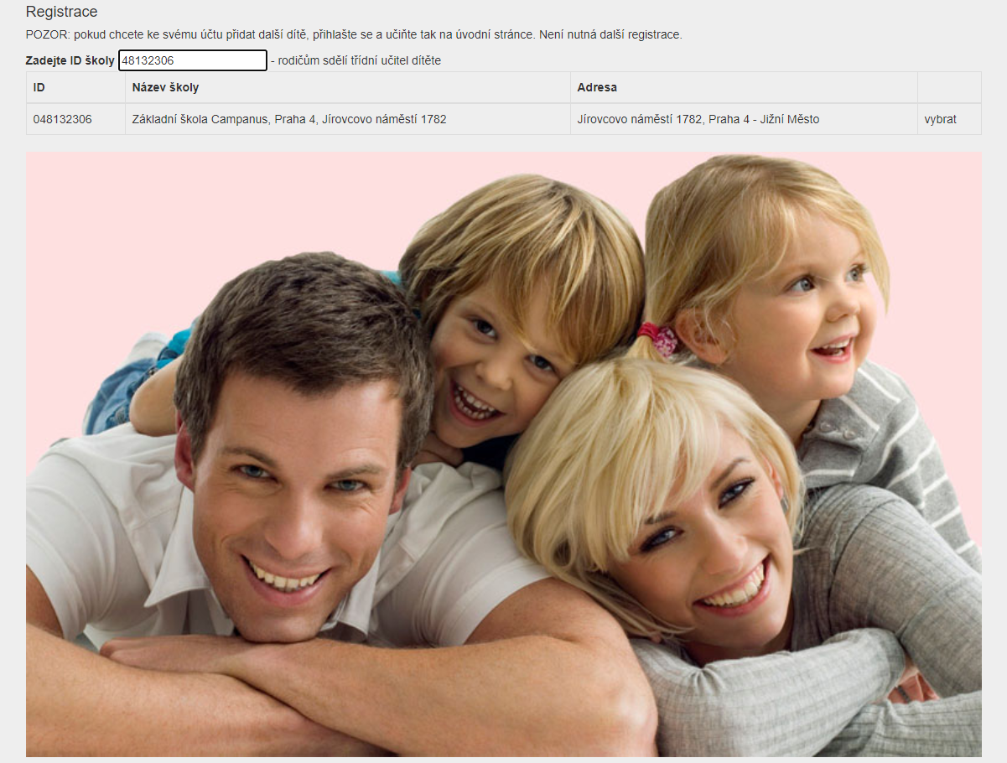

Zvolte „ano“ ve výběru Zaměstnanec školy.

Doplňte další řádky.

Zatím nevyplňujte jméno dítěte.

Klikněte na „Zaregistrovat“.

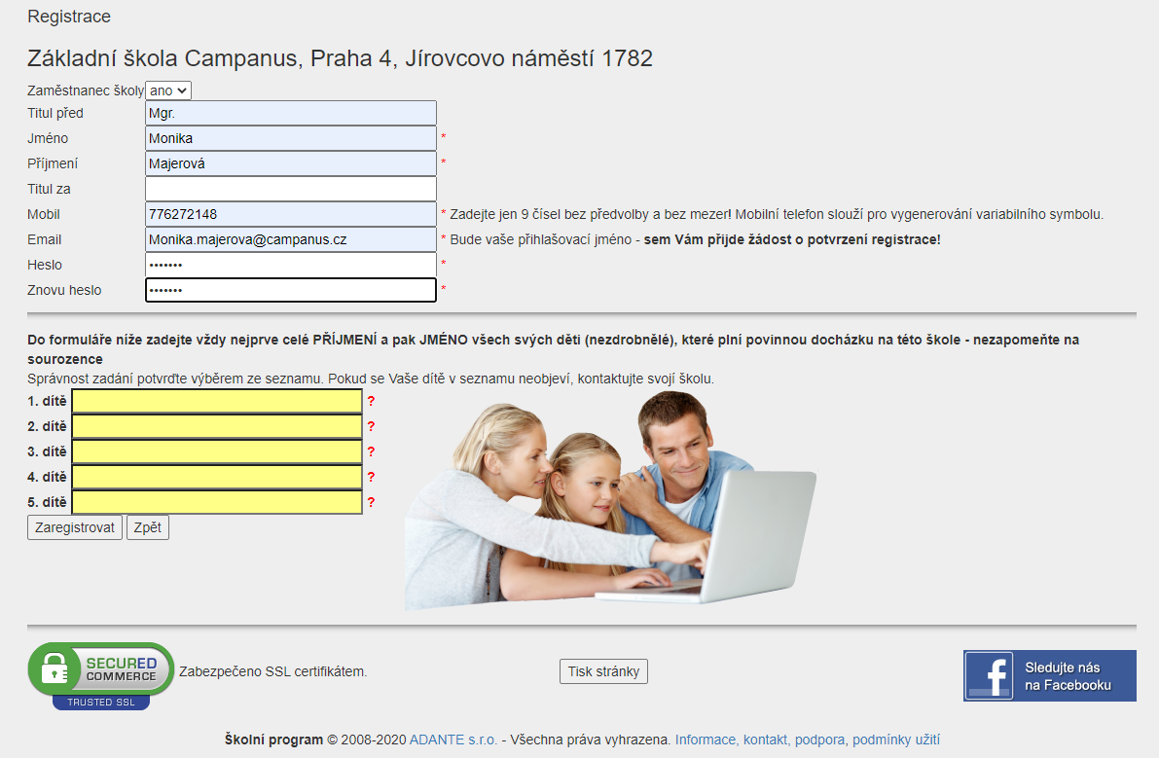

Přijde vám email, kde kliknete na odkaz, čímž potvrdíte správnost emailové adresy.

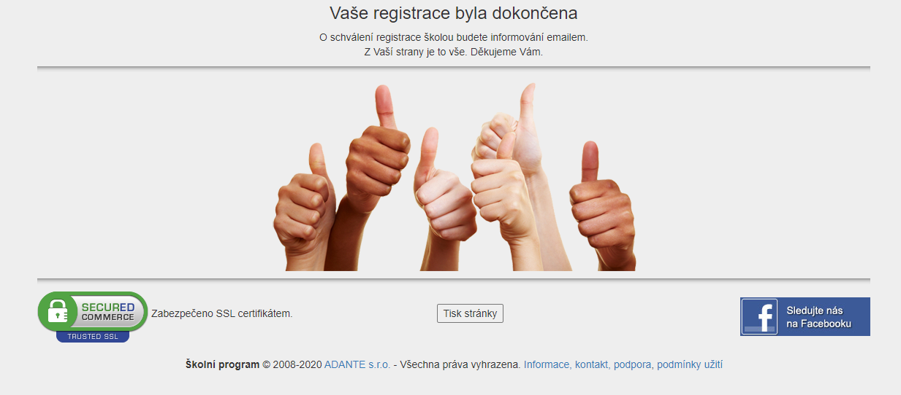

Hotovo ☺